Folio: INT-P2016-TIDS06-MC

Evaluación formativa: Prototipo I

Plantilla Prototipo I

DATOS GENERALES

|  |  |
| --- | --- |
| Nombre del proyecto | Prototipo Pedidos Ya |
| Fecha de entrega | 05/06/2019 |
| Nombre del alumno | Pablo Edorta Abaroa Schilling, Luciano Gonzalez Gonzalez. |
| Nombre del usuario | Pepe |

PROTOTIPOS

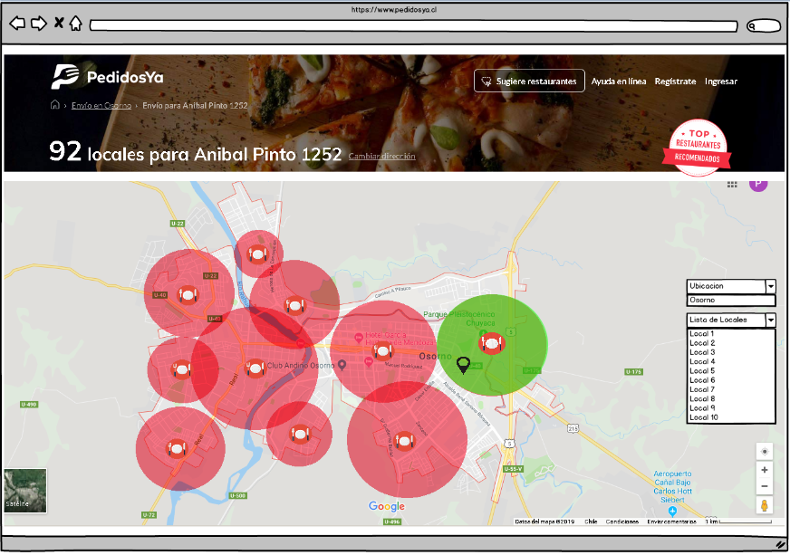

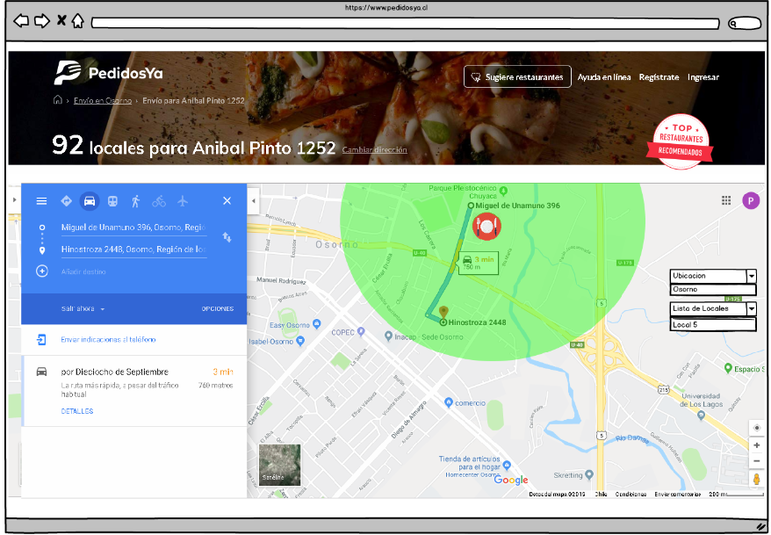

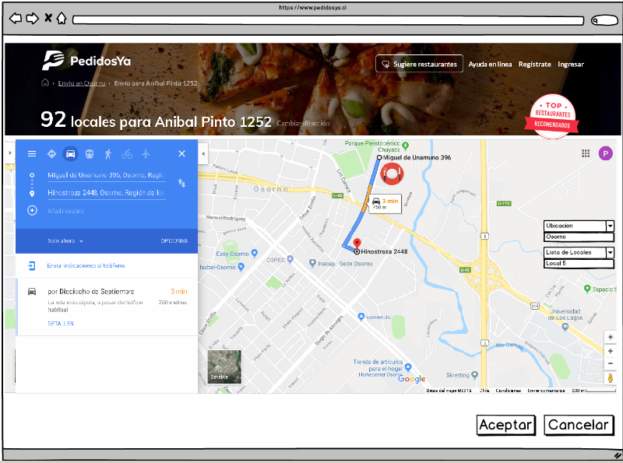

NECESIDADES DEL USUARIO Y/O CARACTERISTICAS DE DISEÑO DE INTERFAZ

|  |  |  |  |
| --- | --- | --- | --- |
| N° | Necesidades del usuario y/o características de diseño de interfaz | Fuente | Tipo de requerimiento |
| N° 1 | -Necesita ver los locales disponibles mostrando el rango de alcance de entrega de estos  -Cuando el usuario selecciona el sector donde vive se muestra el sector y la región, los locales disponibles y no disponibles | Se muestra en pantalla un mapa de Google Maps en donde se señala todos los locales y te da la opción de sus rangos de alcance dependiendo de cada local | Requerimiento Funcional |
| N° 2 | -Establecer una ruta del local seleccionado mostrando la distancia y tiempo estimado de la entrega hacia el punto de encuentro.  -El Usuario selecciona el local en verde y este establece una ruta aproximada. | Se selecciona el local y el destino de entrega utilizando el formato de Google Maps | Requerimiento Funcional |
| Nº 3 | -Mostrar en tiempo real la ubicación de la entrega mostrándose en el mapa  -Arriba del Icono del pedido se muestra los datos de su estado y su tiempo desde que se pidió. | Se muestra un icono de como y donde se encuentra la entrega | Requerimiento Funcional |

|  |  |
| --- | --- |
| Expectativas del usuario | |
| N° 1 | El usuario necesita ver los locales en el área que selecciono y tener una opción de ver el área de entrega de cada uno de estos para ver si el local puede llevar la entrega al destino que el elija |
| N° 2 | Necesita ver la ruta en donde va a ser para tener una idea de cuánto podría tardar la entrega |
| N° 3 | Una ver ejercido el pedido muestra la ubicación de este en tiempo real, mientras se prepara y se entrega |

MAPA MENTAL DE NECESIDADES DEL USUARIO Y/O CARACTERÍSTICAS DE DISEÑO DE INTERFAZ

